基于GD32H759的OpenVela工业智能触控与端侧AI控制系统

一、需提交材料清单
序号 | 材料 | 格式 / 说明 | 提交要求
1 | 技术报告 | .pdf / .docx，按第二节模板撰写 | 必交
2 | 演示视频 | ≤5 分钟，mp4/mov 等；须含功能演示、交互操作、AI 能力展示 | 必交
3 | 作品展示照片 | 硬件实物多角度照片（前视图 / 后视图 / 侧视图 / 俯视图等） | 可选（涉及硬件实物则需提交）
4 | 海报 | .pdf / .jpg 或 .pptx，一图讲清作品（用于线下展示） | 可选（入围决赛 / 线下展示则需提交）
5 | 答辩 PPT | .pptx | 可选（入围决赛提交）
- 项目源码与 AI Coding 日志均在赛事分配的专属仓 contest2026_<编号>_<队伍名> 内，无需放入压缩包；评审将直接 clone 该仓库编译运行验证。
- 提交方式：将上表材料打包为一个压缩包，在大赛官网上传。压缩包命名格式为 <队伍名称>-<作品名称>-<仓库名称>.zip。
示例：不会嵌软-VelaSense-contest2026_042_buhuiqianruan.zip

二、技术报告模板
说明：本模板通用于各赛道，非硬件类作品（如纯快应用）可跳过硬件相关小节（如 3.4 的硬件设计与适配、材料清单中的作品展示照片等）。

1、信息表
项目 | 内容
作品名称 | 基于GD32H759的OpenVela工业智能触控与端侧AI控制系统
队伍名称 | 四把耐龙实验室（sibakenailongshiyanshi）
团队分工 | 李见秋（嵌入式系统整体设计与开发）、王东明（算法模型设计与开发）
选题方向 | 新硬件平台适配（勾选）：将 openvela（NuttX）从零移植至国产 GD32H759IMT6 并完成工业触控可视化系统

2、摘要
针对工业 HMI 国产化、低功耗、断网可用的需求，本项目将 openvela（NuttX）从零移植至国产 GD32H759IMT6（Cortex-M7@600MHz），完成 SDRAM、TLI LCD、GT911 触摸、LED 适配与自绘白底 GUI（主界面 4 入口：触摸跟随/手写识别/测量控制/系统信息）及五方合作标识；测量页实现 ADC 14bit 采样、FFT 频谱、LED 与 PWM 控制，手写识别用自有 100 样本训练 MLP。全程 AI 辅助开发，沉淀 Skill 1 个，固件迭代 47 版，最终 596 KB、flash 28.4%，核心功能全部实测通过。

3、正文

3.1 绪论
GD32H7 系列是兆易创新（GigaDevice）推出的中国首款基于 Arm Cortex-M7 内核的超高性能 32 位微控制器系列，于 2023 年 5 月正式发布，包含 GD32H737、GD32H757、GD32H759 三档型号。该系列基于 Armv7E-M 架构，主频高达 600 MHz，相比 Cortex-M4 产品性能提升约 40%，并内置硬件 DSP、双精度浮点单元（FPU）、硬件三角函数加速器（TMU）与滤波算法加速器（FAC），可显著减轻内核负担、提升数字信号处理与实时控制效率；片上集成最高 3840 KB Flash 与 1024 KB SRAM（含 512 KB 紧耦合内存 TCM 与 64 KB 高速 L1-Cache），并提供两个 14 位 4 MSPS 高速 ADC 及丰富定时器、CAN-FD 等互联外设，广泛适用于工业控制、人机界面（HMI）、储能系统、图形显示、数字信号处理、电机变频与边缘 AI 等场景。
本作品选用该系列旗舰型号 GD32H759IMT6 作为主控平台：其采用 LQFP176 封装，主频 600 MHz，集成 3840 KB Flash 与 1024 KB SRAM，支持 TLI 并行 RGB 显示接口与 EXMC 外部 SDRAM 扩展，能够在单芯片上同时承载图形显示、实时信号采集与端侧轻量 AI 推理，为 openvela 开源操作系统的移植与工业触控可视化平台的实现提供了充足的算力与存储资源。
- （1）项目背景与问题定义
- 具体痛点：① 国产高算力 MCU 上缺乏完整可用的开源 RTOS 生态与图形方案；② 工业屏方案封闭、BOM 成本高；③ 端侧实时频谱分析在嵌入式裸机/RTOS 上实现门槛高。
- 工业 HMI（人机交互面板）、仪器仪表与产线监测设备普遍需要"触控显示 + 数据采集 + 信号分析"一体化能力。当前主流方案依赖进口高性能 MCU（如 STM32H7 系列）与商业图形库，存在供应链风险与授权成本；端侧信号分析（振动、电流、音频频谱）要求低延迟实时 FFT，传统方案多依赖上位机，断网/弱网场景不可用。openvela 作为面向 AIoT 的国产开源操作系统，需要覆盖更多国产硬件生态，而国产 GD32H759IMT6（Cortex-M7@600MHz，大容量 SRAM + TLI 显示接口）尚无 openvela 支持。
- （2）技术难点
- ① 全新平台移植：GD32H759 在 openvela（NuttX）中无现成支持，需从 arch 层芯片支持、board 层板级初始化到构建系统完整打通；② 外部 SDRAM 时序调优：W9825G6KH 时序不当导致 LCD 显示伴线伪影；③ TLI 并行 RGB 显示驱动需从零编写（寄存器直操，不依赖标准库）；④ 软 I2C 触摸时序与 GT911 坐标解码（逐字节比对官方例程与 Linux goodix.c）；⑤ ADC 寄存器级采集链路存在两个隐蔽 bug（主采样函数未调用、采样间时钟被清），需诊断驱动式排障；⑥ 红灯 PC13 无定时器通道复用，需实现软件 PWM 并排除 RCU 基地址总线错误。
- （3）创新点
- ① 首个 openvela 在 GD32H759IMT6 上的完整移植（SDRAM + TLI LCD + 触摸 + GUI 全链路）；② 寄存器直操、不依赖标准库的 TLI / ADC / 软件 PWM 驱动实现，可复现、可合入主线；③ 端侧 ADC + FFT 频谱与工业 GUI 融合的一体化可视化方案；④ 全程 AI 辅助开发并沉淀可复用 Skill（gd32h759-vm-build），固件 47 版快速迭代闭环。

3.2 系统方案设计
- （1）系统总体架构
- 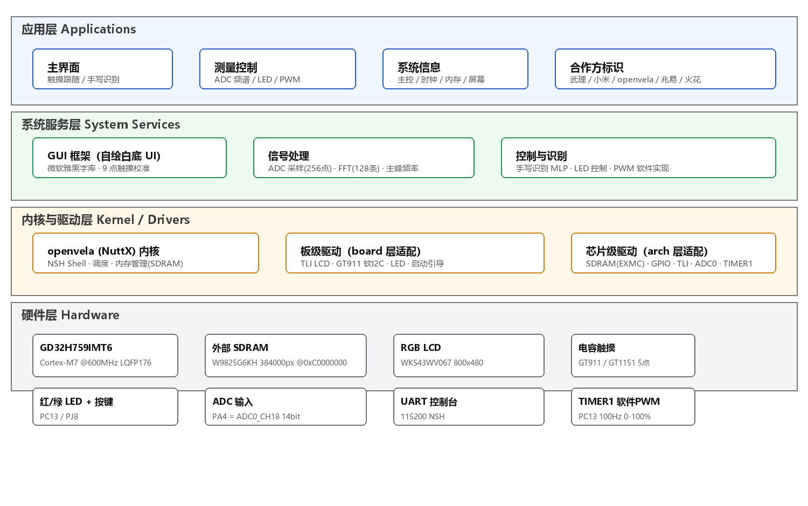
- 图 1 系统总体架构框图
- 系统采用四层架构（如图 1 所示）：应用层为自绘白底 GUI 可视化系统（主界面 4 入口：触摸跟随 / 手写识别 / 测量控制 / 系统信息，含五方合作标识）；系统服务层为 GUI 框架（微软雅黑字库、9 点触摸校准）、信号处理（ADC 采样 + FFT 频谱 + 主峰频率）与控制识别（手写识别 MLP、LED 控制、软件 PWM）；内核与驱动层为 openvela（NuttX）内核（NSH、调度、SDRAM 内存管理）与板级/芯片级驱动适配（TLI LCD、GT911 软 I2C、LED、EXMC SDRAM、GPIO、ADC0、TIMER1）；硬件层为 GD32H759IMT6 核心板及其外设。
- （2）方案论证与选型
- 主控选型：GD32H759IMT6（国产兆易创新，Cortex-M7@600MHz，LQFP176，内部大容量 SRAM + 外部 EXMC SDRAM 扩展，集成 TLI 并行 RGB 显示接口与 DCI），满足工业触控显示 + 信号处理算力需求，且为国产化替代标的。对比方案：STM32H750（进口，供货风险高、无国产化优势）；ESP32-S3（算力与图形能力不足）。端/云职责划分：本作品为纯端侧方案，全部功能（GUI、识别、FFT、PWM）在本地运行，断网/弱网场景零依赖，无需云服务与鉴权；不涉及数据外传，符合工业现场安全要求。
- （3）关键模块设计
- 触摸链路：GT911/GT1151 通过软 I2C 挂接，驱动完成寄存器初始化与坐标解码，GUI 侧 9 点校准将原始坐标映射至 800x480 屏幕，按键事件采用边沿触发防止多次触发。显示链路：应用绘制 framebuffer（RGB565），由 TLI 控制器按行同步/像素时钟搬运至 800x480 LCD，无伴线伪影。信号链路：ADC0（PA4/CH18）14bit 软件触发单次转换采样 256 点，FFT 计算 128 条频谱并提取主峰频率，实时绘制时域波形与频谱。控制链路：PWM 滑块（0-100%）→ TIMER1 更新中断（PSC=199/CAR=99，约 100Hz 基准）按占空比翻转 PC13 输出，实现红灯亮度调节。

3.3 核心算法与技术原理
- （1）端侧 AI 算法实现（手写数字识别）
- 手写识别采用自有数据训练的轻量 MLP：采集 0-9 各 10 个手写样本（共 100 个），归一化至固定网格特征后训练含 H=48 隐藏层的全连接网络，权重 int8 量化（参数约 5 KB）。推理为纯 C 实现（矩阵乘 + ReLU + Softmax），在 600MHz Cortex-M7 上前向推理 <10 ms，不依赖外部 AI 框架，适合资源受限的端侧场景。识别流程：笔画点序列 → 归一化到网格 → 特征向量 → MLP 前向 → 输出数字。
- （2）关键机制设计
- FFT 频谱分析：256 点基-2 快速傅里叶变换，输出 128 条频谱幅度，主峰频率通过峰值搜索获得（显示采样率 36363 Hz）。软件 PWM：红灯 PC13 在 GD32H759 上无定时器通道复用功能（仅 GPIO/RTC），故采用 TIMER1 更新中断软件 PWM——定时器以约 100 Hz 频率触发更新中断，中断服务按占空比计数翻转 PC13 GPIO，实现 100 级（0-100%）亮度调节；占空比为 0 时灭、100 时全亮。
- （3）openvela 系统能力的深度运用
- 明确落地的核心能力：图形（TLI 并行 RGB LCD 显示 + framebuffer 自绘 GUI + 中文字库）、AI（端侧手写数字识别）。用到的 openvela 组件：NSH 命令行 shell（系统控制台与命令入口）、SDRAM 内存管理（外部 384000 px @0xC0000000）、字符设备/GPIO 框架（LED、软 I2C）、中断子系统（TIMER1、触摸）、framebuffer 显示接口。对 openvela 的优化与拓展：新增 GD32H7 系列 TLI 显示驱动（arch 层新增 gd32h7xx_tli.c/.h）、修复 GD32H759 端口编码（gd32h7xx_gpio.h）、完成 EXMC SDRAM 时序适配；改进建议：可进一步将软件 PWM 抽象为通用 PWM 字符驱动合入主线。

3.4 系统实现
- （1）软件 / 固件架构
- 固件基于 openvela（NuttX）构建，源码按官方工程结构组织：board 层（vendor/gigadevice/boards/gd32h7/gd32h759imt6/）：gd32h7xx_bringup.c（板级使能、按需 LCD 初始化）、gd32h7xx_gt911.c（软 I2C 触摸驱动）、gd32h7xx_userleds.c（LED）；arch 层（nuttx/arch/arm/src/gd32h7xx/）：gd32h7xx_tli.c/.h（新增 TLI 显示驱动）、gd32h7xx_sdram.c（EXMC SDRAM）、gd32h7xx_gpio.h（端口编码修复）；应用层（apps/examples/gui/）：GUI 可视化系统主程序（gui_main.c + 字库/数字模板头文件）。构建使用 nsh defconfig，编译产物 nuttx.bin 596,404 B（flash 占用 28.4%）。
- （2）数据流与关键流程设计
- 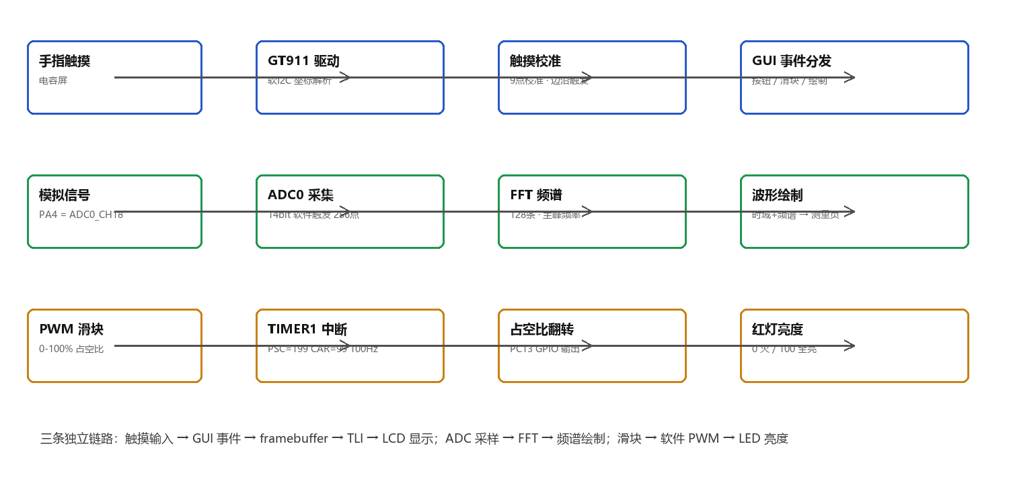
- 图 2 数据流与关键流程设计
- 系统包含三条独立数据链路（如图 2 所示）：触摸链路（手指触摸 → GT911 软 I2C 坐标解析 → 9 点校准/边沿触发 → GUI 事件分发 → 页面绘制 → framebuffer → TLI → LCD）；信号链路（模拟信号 → ADC0 采样 256 点 → FFT 频谱 → 波形绘制）；控制链路（PWM 滑块 → TIMER1 中断 → 占空比翻转 PC13 → 红灯亮度）。
- （3）硬件设计与适配
- 是否完成全新硬件平台适配或驱动开发：是。平台：慧勤智远 GD32H759IMT6 Core Board V1.3（Cortex-M7@600MHz，LQFP176）。外接模块与接口：外部 SDRAM W9825G6KH（EXMC，映射 0xC0000000）；RGB LCD WKS43WV067（800x480，RGB565，TLI 并行接口）；电容触摸 GT911/GT1151（软 I2C）；红/绿 LED（PC13/PJ8，active-low）；ADC 输入 PA4（ADC0_CH18，14bit）；UART 控制台（115200）。关键 BOM：GD32H759IMT6、W9825G6KH、WKS43WV067、GT911/GT1151。驱动清单：TLI 显示驱动（新增）、SDRAM 驱动（EXMC 时序，SDCTL=0x59d9 消除伴线伪影）、GT911 软 I2C 触摸驱动、userleds、GPIO 端口编码修复。适配难点与解决方案：SDRAM 时序调优（逐参数扫描消除伴线）、触摸坐标解码（大小端逐字节比对）、ADC 恒 0（诊断驱动定位主采样未调用 + 时钟被清两个根因）、RCU 基地址总线错误（对照官方库修正 0x58024040 → 0x58024440）。
- （4）应用 / 交互端设计
- GUI 为自绘白底可视化系统：主界面 4 入口（触摸跟随 / 手写识别 / 测量控制 / 系统信息），各页面带返回键；测量控制页含红灯/绿灯控制按钮、时域波形/FFT 频谱面板、PWM 占空比滑块与数值显示；系统信息页展示主控、时钟、内存、屏幕、系统版本、触摸芯片；主界面集成五方合作标识（武汉理工大学、小米、openvela、兆易创新、火花实验室），logo 透明通道处理（RGBA 转 RGB565 防压黑）。
- （5）自定义 Skill
- 沉淀 Skill：gd32h759-vm-build（位于 skills/ 目录）。功能：驱动固件编译闭环——连接 Ubuntu 构建 VM（vm.sh 封装 ssh/scp 参数）、上传源码、执行 make -j4、拉取固件并校验向量表；包含 build_fw.sh（工具链路径、增量编译、产物校验）。该 Skill 在 47 版固件迭代中被高频复用，显著缩短了编译-烧录-实测循环。

3.5 系统测试与结果分析
- （1）测试环境
- 硬件：GD32H759IMT6 Core Board V1.3 + WKS43WV067 800x480 LCD + GT911/GT1151 触摸 + USB 串口（115200）。软件：openvela（NuttX）固件 v44-v90（47 版迭代）。测试方式：板级实测（烧录后串口日志 + 屏幕现象 + 触摸操作），每版由用户现场验证。
- （2）功能测试

- 表 1 功能测试项与实际结果
测试项 | 测试方法 | 实际结果
NSH 启动 | 串口观察启动日志 | 正常进入 nsh> 提示符
外部 SDRAM | 初始化日志 + 内存读写 | 384000 px @0xC0000000，读写正常
TLI LCD 显示 | GUI 页面渲染 | 800x480 RGB565，无伴线伪影
GT911 触摸 | 9 点校准 + 画线 | 坐标映射准确，5 点触摸
GUI 4 入口 | 点击进入各子页 | 触摸跟随/手写识别/测量控制/系统信息均正常
LED 控制 | 按钮切换红/绿 LED | PC13/PJ8 亮灭受控
PWM 亮度 | 滑块 0-100% 拖动 | 红灯亮度随占空比变化，0 灭 / 100 全亮
ADC+FFT | PA4 输入信号 | 256 点采样、128 条频谱、主峰频率显示
手写识别 | 书写 0-9 | 多轮实测可正确识别
- 核心功能测试项与实际结果见表 1。
- （3）性能测试

- 表 2 性能测试实测数据
指标 | 实测值
固件体积 | 596,404 B（nuttx.bin v90）
Flash 占用 | 28.4%
ADC 显示采样率 | 36,363 Hz（256 点/帧）
FFT 频谱条数 | 128 条 + 主峰频率
PWM 基准频率 / 级数 | 100 Hz / 100 级（0-100%）
手写识别推理延迟 | <10 ms
触摸响应 | 边沿触发，无多次触发
- 实测性能数据见表 2。
- （4）可靠性与稳定性测试
- ① 触摸按键采用边沿触发（g_touch_prev 去抖），实测无多次触发；② ADC 采样 EOC 等待带超时保护，异常链路不卡死；③ 波形绘制 y 坐标钳制，防越出图框；④ 热复位稳定性：修复面板复位忙等导致的卡死，改为按需初始化，多次重启正常；⑤ 长时间运行：连续演示期间 GUI、FFT、PWM 均稳定；⑥ 异常恢复：进入测量控制页时软件 PWM 总线错误（RCU 基址误写）经定位修复（v89），二进制地址校验无异常访问。手写识别漏检兜底：识别结果为 0-9 数字之一，书写无效时提示重写。

3.6 AI-Native 开发说明
指标 | 数据
AI Coding 代码占比 | 约 90%（口径：驱动/内核/GUI/算法主体代码由 AI 编写，用户负责硬件验证、需求定义与现场实测）
使用的 AI 工具 | 豆包（Doubao）为主（全程对话开发）+ Claude Code（官方采集器 jsonl 日志，logs/QQQuer/）
MCP 工具使用情况 | 未使用 MCP（本项目为本地嵌入式开发，无需外部工具链 MCP）
Skills 使用与新增情况 | 使用：openvela 官方驱动开发 skill 集（nuttx-driver-development / driver-code-reviewer 基线参考）；新增沉淀：gd32h759-vm-build（VM 编译闭环）
Token 使用总量 | 豆包会话无法导出精确 Token 计数，以 logs/doubao-dev-log.md 全程对话记录为准
（补充）AI 工具对开发效率的提升、遇到的问题与解决方式
效率提升：AI 主导寄存器级驱动排障（TLI/SDRAM/ADC/GT911 位域推算与时序窗口分析）、诊断驱动开发（现象→假设→诊断打印→实测回读→收敛的最快路径定位，如 ADC 恒 0 通过通道扫描一锤定音）、主体代码产出（BSP、驱动、GUI、字库、FFT、MLP）与 47 版快速迭代（每版编译-烧录-实测-出下一版）。遇到的主要问题与解决：① apps 编译环境无 FAR 宏（改为手动 extern 声明 irq_attach/up_enable_irq）；② 宏定义名紧贴括号被误判函数式宏（加空格）；③ RCU 基地址总线错误（对照 GD 官方库与 boot log 修正）。

3.7 总结与展望
- （1）成果总结
- 完成 openvela 在国产 GD32H759IMT6 上的从零移植与工业触控可视化系统：SDRAM、TLI LCD、GT911 触摸、LED 全链路适配；GUI 主界面 4 入口 + 五方合作标识；ADC 采集 + FFT 频谱、LED 控制、软件 PWM 亮度调节、手写数字识别全部实测通过；固件迭代 47 版（v44-v90），最终固件 596 KB / flash 28.4%；全程 AI 辅助开发并沉淀 Skill；源码、固件、日志、README 已合入赛事专属仓（PR #4）。
- （2）应用前景与商业价值
- 目标受众：国产仪器仪表与工业 HMI 厂商、高校实验室、工业自动化集成商（设备运维、产线监测等场景）。商业模式：① 国产 MCU + 开源 OS 替代进口方案，降低 BOM 与授权成本（参考板方案授权/定制开发）；② 面向特定行业（振动监测、电力仪表、医疗设备显示）输出端侧频谱分析参考设计；③ 依托 openvela 生态形成可复用的 GD32H7 适配基线，具备规模化复制潜力。
- （3）不足与未来工作
- 不足：板级无音频/网络外设（能力展示受限）；手写识别训练样本规模小；GUI 为自绘方案，复杂动画与多语言能力有限。未来工作：接入 LVGL 提升 UI 表现力；扩展蓝牙/WiFi 与云端联动（MiMo 大模型接口）；增加低功耗优化；将软件 PWM 抽象为通用驱动合入 openvela 主线；扩充手写样本并引入 CNN。

三、评审维度对照
评审维度（分值） | 报告对应章节
技术难度（30） | 3.2 系统方案设计；3.3 核心算法与技术原理；3.4 系统实现；3.5 系统测试
产品创新性（20） | 2、摘要；3.1 绪论（创新点）
项目完整度（20） | 3.5 系统测试与结果分析；项目源码；作品展示照片
AI 开发（10） | 3.3 核心算法（AI 算法实现）；3.6 AI-Native 开发说明
商业潜力（10） | 3.7 总结与展望（应用前景与商业价值）
展示效果（10） | 演示视频；海报；答辩 PPT

四、注意事项
- 作品提交截止：2026 年 9 月 20 日，请合理安排开发与提交节奏。
- AI Coding 日志由插件自动写入仓内 logs/ 目录，请勿手动删改。
- 作品须为原创，遵循 Apache 2.0 开源协议，不得存在版权、专利及法律纠纷。
- 项目须使用 openvela 系统能力（NuttX 内核仓库除外），且至少落地图形、AI、多媒体三项核心能力之一。
- 若含 AI 语音唤醒功能，统一使用唤醒词：你好，openvela / Hello，openvela。
- 大赛仅在 GitHub 进行。获奖后需按要求将作品 PR 至 openvela 上游对应仓库的 dev-ai-contest-2026 分支。
附录：作品展示照片
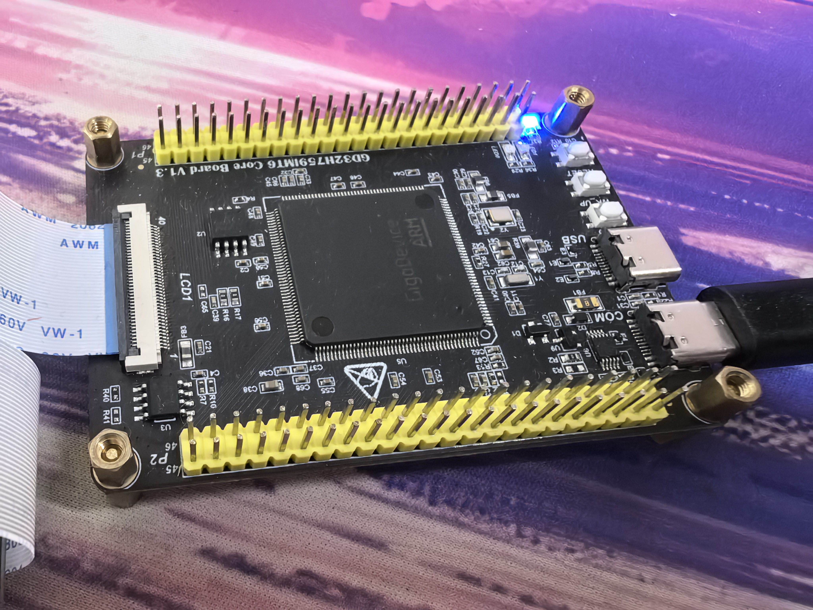
附图 1 GD32H759IMT6 Core Board V1.3 核心板（俯视图）
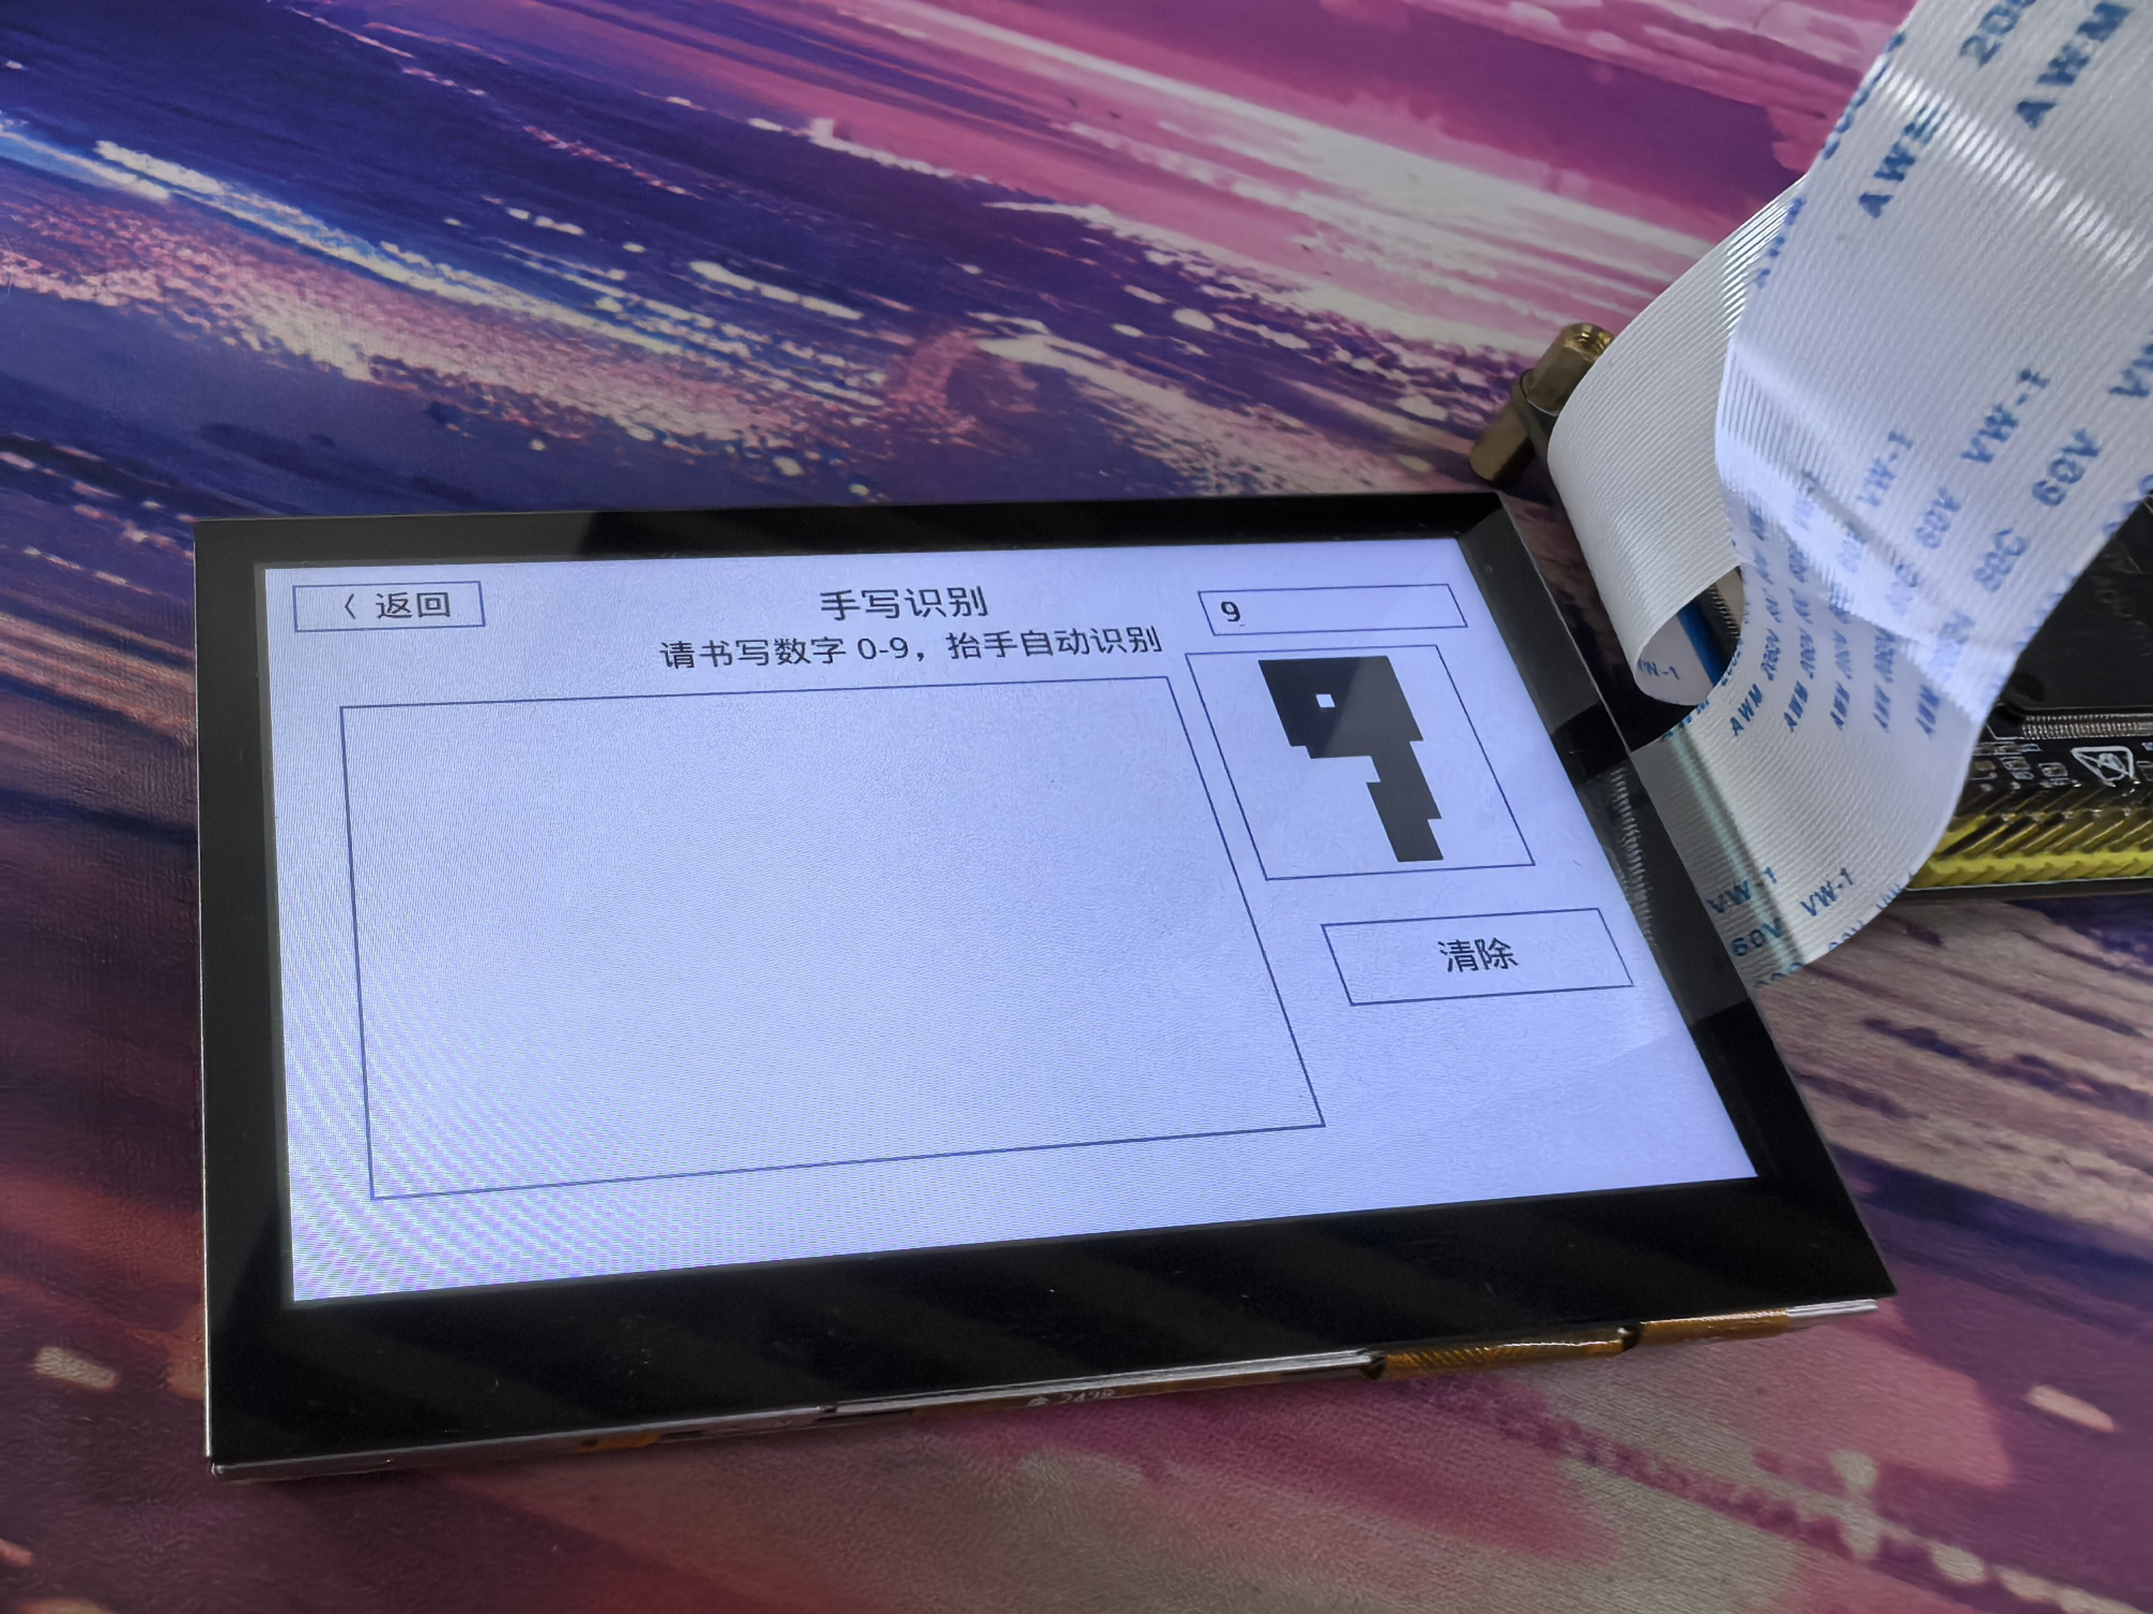
附图 2 手写数字识别界面（实测书写数字 9）
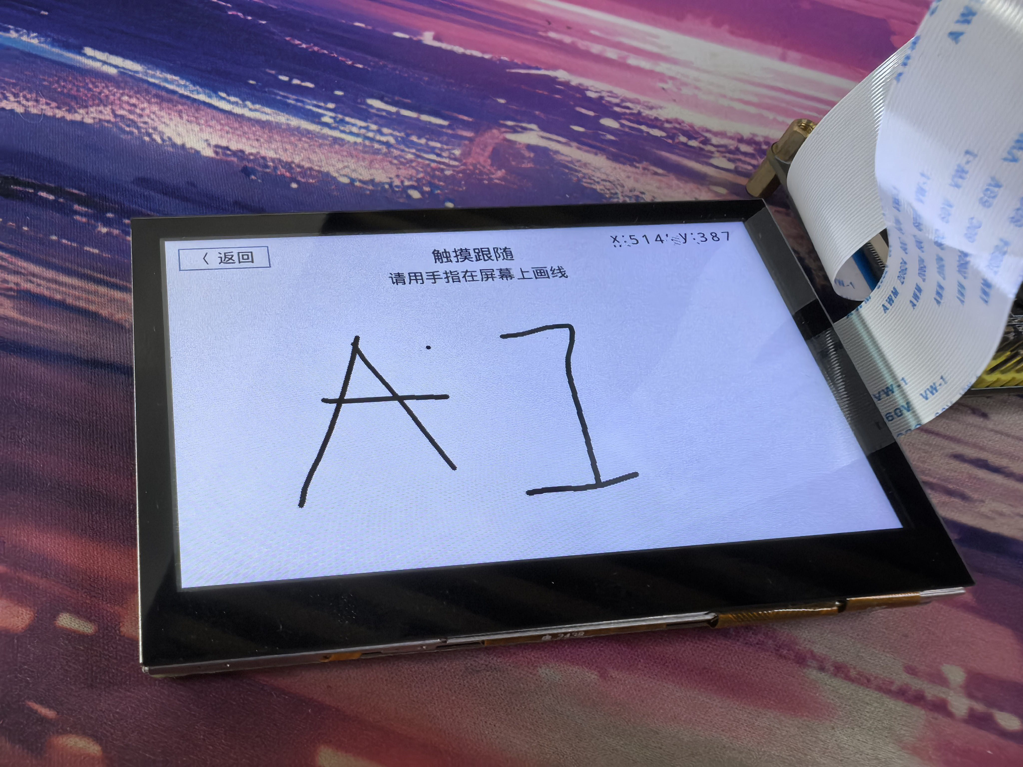
附图 3 触摸跟随测试界面（实时坐标）
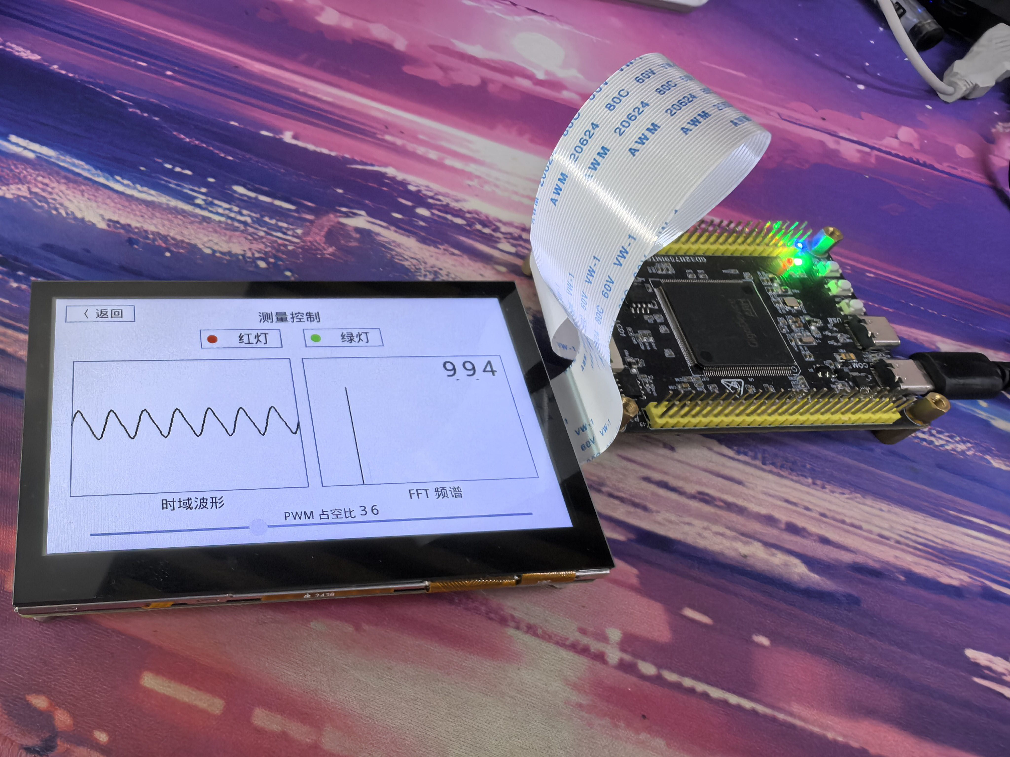
附图 4 测量控制界面（FFT 频谱 + LED + PWM）+ 系统联调
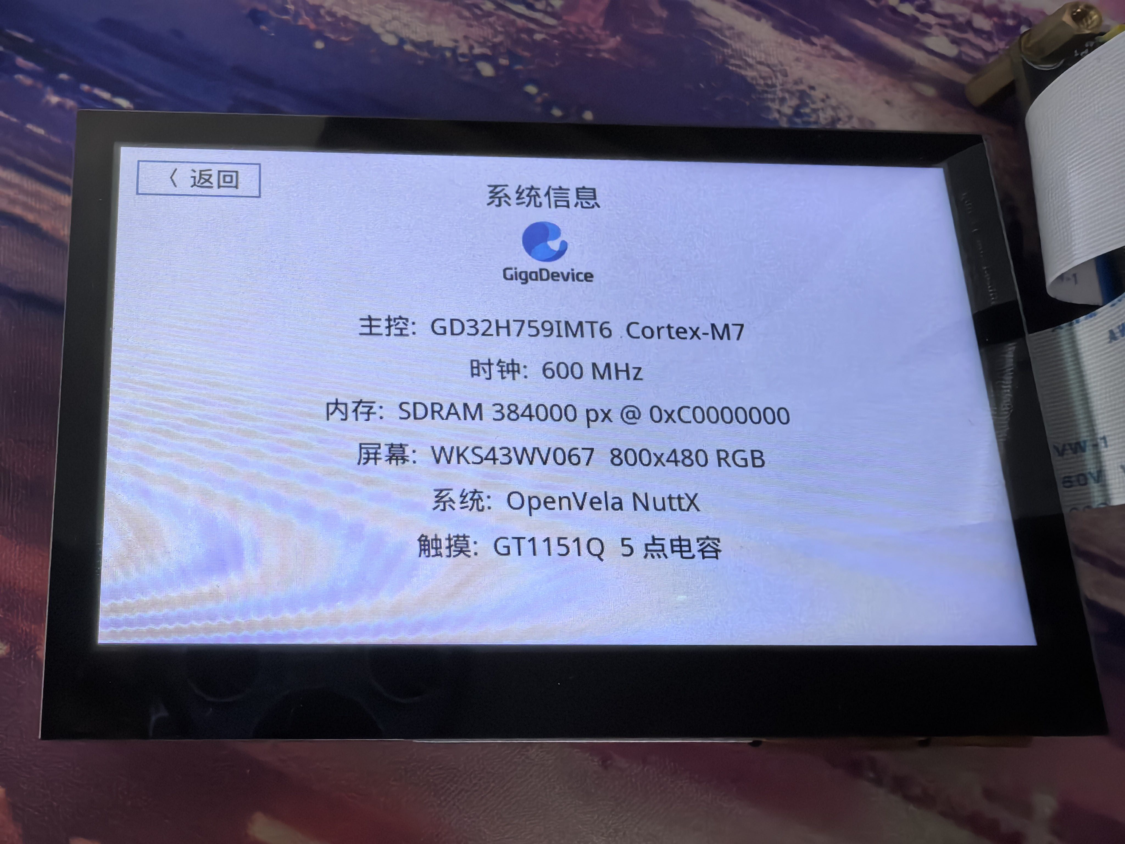
附图 5 系统信息界面（主控/时钟/内存/屏幕/触摸）

